Встреча двух поколений на тему:
«Что такое хорошо и что такое плохо…».
Цели:
- Привлечение внимания школьников, родителей, общественности к проблеме асоциального поведения несовершеннолетних.
- Формирование потребности в здоровом образе жизни, стремление к психическому, нравственному и физическому совершенству.
- Выявление и коррекция проблемных зон эмоционально-личностного развития детей, связанных с асоциальным поведением.
- Реальное представление о вреде курения, алкоголя и наркотиков, формирование осознанного негативного отношения к ним.
- Воспитание позитивных дружеских и гармоничных отношений родителей с детьми, сплочённости в борьбе с вредными привычками.

Форма проведения: встреча двух поколений

Участники: обучающиеся 4 класса, родители, классный руководитель, психолог, врач-терапевт, инспектор по делам несовершеннолетних.

Оборудование: презентация «Не губи себя!», запретные знаки, рисунки детей на тему «Что такое хорошо и что такое плохо», реквизит для экспериментов и моделирования, карточки с заданиями.

Ход мероприятия.

Ведущая: - Дорогие мамы и папы, девочки и мальчики! Уважаемые гости! Здравствуйте! Рада встретиться с вами! Тема нашей сегодняшней встречи: «Что такое хорошо и что такое плохо….» .
- Для начала давайте вспомним строчки из известного стихотворения Владимира Маяковского «Что такое хорошо и что такое плохо».
Дети инсценируют стихотворение В. Маяковского
«Что такое хорошо и что такое плохо».
- Поэт ещё в то далёкое время поднял проблему нравственного воспитания детей. Сейчас, в современном мире, эта проблема приобрела острый, я бы сказала, злободневный характер. Наши дети часто видят с экранов телевизоров, мониторов компьютеров сцены жестокости и насилия, слышат ругательные, а порой и нецензурные слова. Маленькие дети слепо доверяют всему тому, что показывают на экране, поэтому всё увиденное они воспринимают как образец для подражания. Конечно, на неустоявшуюся психику ребёнка оказывают влияние и другие факторы. И растут из отдельных личностей люди, представляющие не только вред, но и явную опасность нашему обществу.
- Каким образом проявляется детская агрессия, нетерпимость, безразличие, эгоизм? Как бороться с этим? На эти и другие вопросы мы попытаемся сегодня ответить.
- Разрешите представить наших гостей: психолог ……………, врач-терапевт ………….. и инспектор по делам несовершеннолетних ……………. . Они помогут нам разобраться в проблеме , дадут профессиональные консультации по некоторым вопросам.
Наше занятие будет проходить в форме встречи двух поколений – старшего и младшего. Встречаются 2 команды – родители и дети. Члены каждой команды получают задание и путём обсуждения ищут правильное решение. Некоторые задания будут общими.
Итак, мы начинаем!!!

«Парад вредных привычек».
Дети загадывают родителям загадки.

- Неряха (оборванный):
Честно я скажу ребятам:
Быть опрятным, аккуратным
Очень трудно самому.
Сам не знаю почему.
Вещи всюду я бросаю
И найти их не могу.
Что схвачу, в том и бегу.
Где штаны? А где рубаха?
Я не знаю.
Я ………. .

2. Хулиган (взлохмачен).
Прихожу когда из школы,
Не сажусь я за глаголы:
Я иду во двор гулять
И прохожих задирать.
Ваньке я синяк поставил,
Закурил я сигарету,
У Петра забрал конфету.
Знаю, в будущем году
Пиво пить уже начну.

3. Плакса (с носовым платком).
Плачу по делу, плачу без дела,
Всем своим плачем уже надоела.
Лишь утром вхожу в класс я,
Мальчишки кричат……. .

- Ябеда.
Лишь услышу шум и гам,
Я бегу к учителям.
Говорю, что Дима с Петей
Подрались опять в буфете.
Тот контрольную списал,
Тот к уроку опоздал.
Саша взял пенал у Светы,
На уроке ел конфеты,
Не дежурил утром в классе,
Подарил он жвачку Васе.
Вроде я для всех стараюсь,
Но и тут опять беда:
Почему-то называют
Меня ребята ……

- Врун.
Я вчера был на луне!
Что, не верите вы мне?
Лунный камень я привёз,
Доставал рукой до звёзд.
Погулял я по Луне –
Видел лунных человечков,
Перемолвились словечком.
Три руки у них, три глаза
Не видал таких ни разу.
Погостил у них немножко.
Как понравилось там мне!
Все:
Вы ему не верьте слишком,
Потому что он ………

6. Обжора (с булочкой).
Я люблю покушать сытно,
Много, вкусно, аппетитно.
Ем я всё и без разбора,
Потому что я …….

7. Курильщик (с моделью сигареты).
Я люблю дымить отважно.
Вам не нравится?
Не важно.
И меня ведь не волнует,
Что вы дым глотаете.
Я спокойней становлюсь,
Нервы залечить стремлюсь.
Затянусь разок, другой.
Круто выгляжу? Кто я такой?
- Да, ребята, как не хочется вашим родителям, чтобы вы были такими! А некоторые из вредных привычек причиняют вред не только их хозяину, но и окружающим людям, нарушают нормы поведения человека в обществе, доводят до преступления.
- Назовите их (родители помогают) . Это хулиганство, воровство, сквернословие, враньё, курение, алкоголизм, наркомания.
- Подумайте, у кого из вас есть вредная привычка. Каждый из вас знает свою вредную привычку, как говорится, в лицо и каждый хочет поскорее от неё избавиться! Так ведь? Но это сделать очень трудно. Нужна большая сила воли, чтобы навсегда распрощаться со своей привычкой. И сегодня мы сделаем к этому первый шаг. Хотите?

Выступление психолога
«Воспитай в себе волю!»
Психологический тренинг.

Задание .
«Внимание-ситуация!»
Что делать?
Ситуации для родителей:
Дети берут чужие вещи.
Дети говорят плохие слова.
Дети говорят неправду.

Во время выполнения задания родителями дети обсуждают ситуацию, данную учителем.
Ситуация для детей:
- Понимаете ли вы юмор, ребята? Георгий Остер, автор задачника «Ненаглядное пособие по математике» придумал задачку:
«Возвращаясь домой из кино, Вовочка толкнул 9 девочек и подставил ножки 26 девочкам. Половина девочек, обиженных Вовочкой, заревела, другая половина погналась за Вовочкой и надавала ему по шее. Сколько девочек надавали Вовочке по шее?»
- Что высмеял в своей задачке автор?
- Чем могло обернуться такое безобидное, на первый взгляд, баловство?
- Что вы посоветуете Вовочке? Девочкам?
Слово предоставляется родителям, дети тоже могут оценивать данные родителям ситуации.

Задание (общее для обеих команд).
«Преступление по случайности».
Дайте оценку действиям героя.
Витя любил поохотиться на воробьёв. Для этого у него была отличная рогатка. Много раз Витя ловил на себе неодобрительные взгляды прохожих, но он спокойно воспринимал любые замечания.
Однажды камень, пущенный из рогатки, пролетел мимо воробья и попал в лицо проходящего мимо человека. Срочная операция не помогла – глаз пришлось удалить.
Состоялся суд. Виктор не достиг возраста уголовной ответственности. Иначе он был бы осуждён к лишению свободы за нанесение тяжкого телесного повреждения. Мальчика отправили в спецшколу для несовершеннолетних правонарушителей, а родители Виктора выплачивали пострадавшему значительную сумму за нанесённый вред. Когда Виктор выйдет из спецшколы и начнёт работать, то платить пострадавшему он будет сам, причём на протяжении всей жизни этого человека.
Обсуждение.
- Припомните шалости, которые вам казались незначительными, но затрагивали интересы другого человека. На ком лежит в этом случае ответственность?

Пантомима (для родителей и детей).
Изобразить агрессивного ученика в школе и его учительницу (несколько пар участников – по желанию).

- Мы говорим сегодня с вами о вредных привычках и как можно от них избавиться. Но бывают у человека не только вредные, но и очень опасные привычки. Среди самых опасных, которые способны разрушить здоровье человека, довести человека до преступления - это дружба с алкоголем, никотином, наркотиком. Даже одна единственная встреча с ними грозит большой бедой. Дело в том, что ни одна вредная привычка не вырабатывается так быстро, как дружба с дурманом.

Выступление врача-терапевта
«Злостные враги здоровья».

Театрализация. Монолог персонажа Сигарета.
(читает ученица в костюме Сигареты).
- Здравствуй, дружок! Разреши представиться: меня зовут Сигарета. Я не простая палочка, я – целая лаборатория, состоящая из четырёх тысяч элементов, которые, попадая в твой организм, превращаются в яды.
Начнём с самого известного – никотина. Представь себе: спустя лишь десять секунд затяжки он воздействует на мозг и возбуждает твою нервную систему. Разве это не замечательно?! А ещё во мне есть угарный газ и разные металлы – железо, хром, цинк и другие. Но самый опасный – никель. Потому что он проникает в кровь и накапливается там, а кровь разносит его по всем органам: в печень, сердце, мозг. Никель способствует развитию рака. Но не забивай себе голову – все умирают когда-нибудь. Так какая разница, если ты умрёшь на 10-15 лет раньше своих сверстников, которые не курят.
Не могу не упомянуть про цианид, мышьяк и аммиак – они способствуют возникновению бронхита. А мои любимые свинец и полоний после двадцати закуриваний дадут тебе в семь раз больше радиации, чем это дозволено.
Но как изменится твоя внешность: жёлтые зубы, слабое зрение, специфический запах дыма – ты станешь просто неотразимым!

Задание родителям.
Эксперимент «Лёгкие курильщика»
(см. Приложение 2).
Вставить вату в отверстие пластмассовой бутылки с одного конца трубки, сигарету- с другой. Прежде чем закрыть крышку, надо сжать бутылку и туго закрутить крышку. Затем поджечь сигарету и медленно отпускать сжатую бутылку.

Задание детям.
Раскрасить курильщика.
(см. Приложение 1).

Родителям и детям сообща сделать выводы после наблюдений:
1. Как выглядит ватный шарик, имитирующий лёгкие человека после курения? Почему?
2. Можно ли отличить заядлого курильщика от некурящего человека? Как?

Задание родителям.
Моделирование «Больной мозг».
Используя два кочана цветной капусты, сделать «мозг» человека. Срезать всю зелень, оставив ствол, на котором держится кочан. Соцветия будут изображать основные части мозга. Один кочан – это головной мозг, а другой – мозжечок нижней задней части мозга. Прикрепить «мозжечок» к первому кочану спичками. Раскрасить «мозг» цветными пятнами с помощью маркеров и красок – показать изменения, происходящие в мозге человека при употреблении алкоголя и наркотиков.

Задание детям.
Моделирование из пластилина.
«Образ алкоголика».

Наблюдения:
- Какие изменения происходят в мозге человека при употреблении алкоголя и наркотиков?
- Опишите моральный облик алкоголика.

Выступление инспектора по делам несовершеннолетних
«Алкоголь и наркотики – спутники преступлений».
Рассказ об одном подростке.
(читает ведущая).
В 4 классе - пытается курить, кашляет, но продолжает мучить себя, потому что старшие ребята над ним смеются. А ему очень хочется стать взрослым, как старший брат, обожающий «Кэмел». В 6 классе - попробовал нюхать клей с приятелем, но после того, как тот сильно заболел, бросил это занятие. В 7 классе пробует пиво, а затем и водку с друзьями. Алкоголь делает его сонным, нарушается координация движения, язык «заплетается». Перестаёт заниматься спортом. В 9 классе - курит марихуану. Глаза красные, поэтому носит тёмные очки. Перестаёт играть в ансамбле, его больше ничего не интересует. В 11 классе – употребляет более сильные наркотики. Сильные перепады настроения. Ворует деньги у родителей, нападает на одиноких прохожих. После выпускного вечера попробовал один из галлюциногенных наркотиков и выбросился из окна. Организм, ослабленный наркотиками, не сумел побороть смерть.

Презентация «Не губи себя!»

Опыт «Формирование зависимости».
Ученик складывает ладони лодочкой. Ведущая наматывает на руки нитку два раза и просит ребёнка развести руки. Он легко это делает. Но по мере привыкания организма к курению, алкоголю или наркотику зависимость нарастает – учитель наматывает нитку на руки 20 раз и просит их развести. Сделать это очень больно, а порой и невозможно. Учащиеся получают наглядный пример зависимости от вредного пристрастия, попадания в его плен. Освободиться можно, только разрезав нити ножницами. А в жизни это очень трудно и требует большого времени, денег и здоровья.

Итог.
- Почему человека называют рабом вредных привычек?
- Сейчас мы попробуем избавиться от своей вредной привычки.
Все участники (по желанию) пишут на листке бумаги свою вредную привычку, от которой с сегодняшнего дня они будут стараться избавиться. Затем каждый называет содержимое своей записки (кто не хочет- заставлять не нужно). Затем все записки сжигаются в общем огне.

Список использованной литературы.

- Н.И.Дереклеева. Родительские собрания. 1-4 классы. – М. ВАКО,2005г.

- Е.В.Савченко, О.Е.Жиренко и др. Летний лагерь на базе школы. – М.: ВАКО, 2007 г.

- Журнал «Начальная школа». № 12, 2010 г.

- Практика. Пособие для учителя. Вкладка к журналу «Начальная школа» № 6, 2008 г.

- Л.А.Обухова, Н.А.Лемяскина, О.Е.Жиренко. Новые 135 уроков здоровья, или школа докторов природы. – М.: ВАКО, 2007 г.

- Н.А.Горбунова. Классные часы. 4 класс. 1 полугодие. – Волгоград, 2004 г.

- Журнал «Начальная школа». № 1, 2010 г.

- Интернет ресурсы.

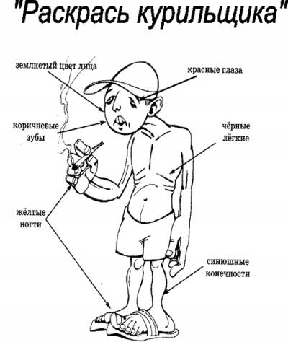

Эксперимент
«Лёгкие курильщика».
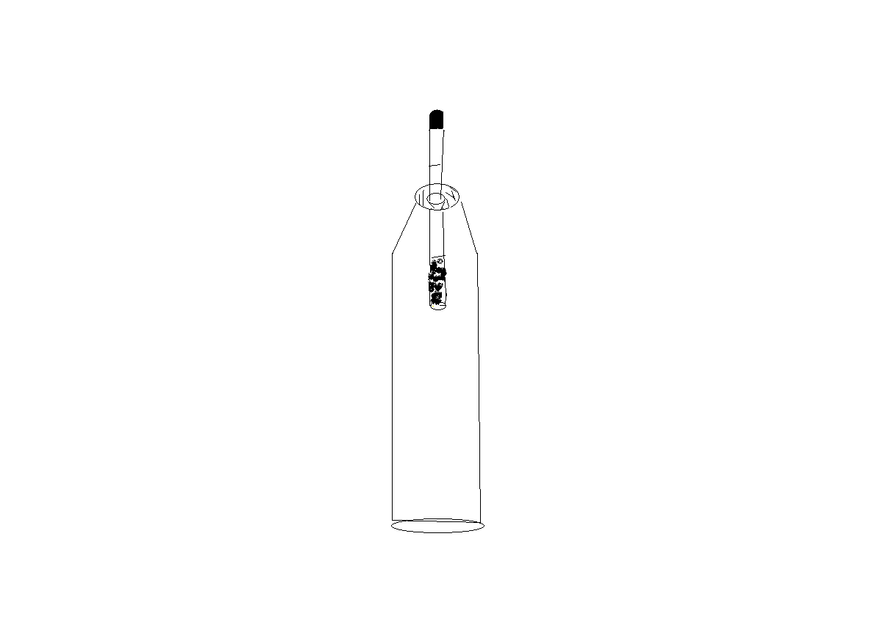
бутылка
вата
крышка
сигарета
трубка

